Vypracoval: | Klasifikační test 1  Modul Převodové ústrojí 1 – vozidlové spojky | Hodnocení:

1. Při vypnuté třecí spojce a běžícím motoru se otáčí: (2 body)
a) setrvačník a lamela
b) setrvačník a štít spojky s přítlačným kotoučem
c) štít spojky s přítlačným kotoučem a lamela

2. Lamelová motocyklová spojka je obvykle: (2 body)
a) elektromagnetická
b) mokrá
c) odstředivá

3. Vícekotoučové třecí spojky se používají: (2 body)
a) při požadavku velmi měkkého záběru
b) pro přenos malých točivých momentů při vysokých otáčkách
c) pro přenášení takových točivých momentů, kdy by průměr jednokotoučové spojky byl příliš velký

4. Ovládání třecích kotoučových spojek těžkých nákladních automobilů bývá: (2 body)
a) mechanické
b) hydraulické
c) vzduchokapalinové

5. Obvodové pružiny jsou u třecích spojek umístěny mezi: (2 body)
a) setrvačník a přítlačný kotouč
b) setrvačník a štít spojky
c) přítlačný kotouč a štít spojky

6. Napište, které mechanismy automobilu propojuje spojka ovládaná nožním pedálem. (2 body)

7. U jakých motorových vozidel se nejčastěji používá vyobrazená spojka? (2 body)
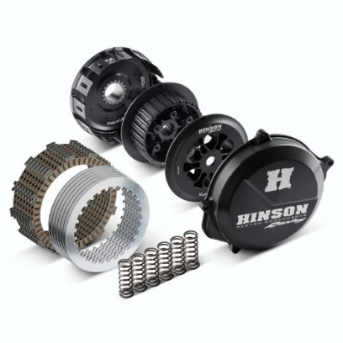

8. Do obrázku vyznačte písmenem A spojkovou lamelu, písmenem B vypínací ložisko a písmenem C štít spojky. (3 body)
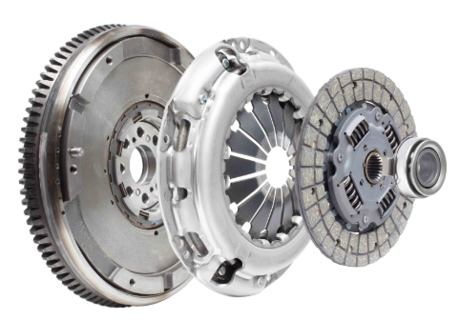

9. Jaký typ přítlačné pružiny je použit u spojky na předchozím obrázku? (1 bod)

10. Stručně vysvětlete, co se ve spojce stane po sešlápnutí spojkového pedálu. (3 body)

11. Jak je v případě mechanického ovládání propojen spojkový pedál s ovládací pákou spojky?
(1 bod)

